Pensioni e non solo. Perché i dirigenti statali sbuffano contro Poletti

[**Gianluca Zapponini**](http://formiche.net/author/gianluca-zapponini/)[**PALAZZI**](http://formiche.net/sezione/duemila13/)

AddThis Sharing Buttons

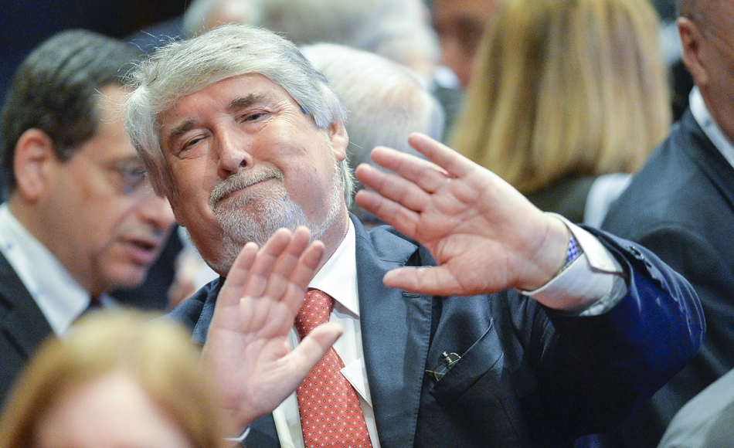

*Fatti, numeri, ricostruzioni e indiscrezioni*

Il tema è di quelli caldi, anzi bollenti. La flessibilità in uscita [**messa in cantiere dal governo Renzi**](http://www.tgcom24.mediaset.it/economia/pensioni-poletti-nella-manovra-ci-sara-la-flessibilita-in-uscita-_3012683-201602a.shtml) per tentare di allargare le maglie nell’ingresso al lavoro. Un’operazione al contempo benedetta e temuta, che però rischia seriamente di andare di traverso a una buona fetta di lavoratori, le cui rappresentanze principali, sono in questi giorni [**impegnate in un confronto**](http://www.tgcom24.mediaset.it/economia/pensioni-il-ministro-poletti-dialogo-con-i-sindacati-due-i-tavoli-aperti-_3010372-201602a.shtml) col ministro del Lavoro **Giuliano Poletti.** In effetti c’è qualcosa che non va proprio giù alla **Confedir**, la confederazione autonoma dei dirigenti della Pubblica amministrazione. E cioè il fatto di [**non essere stata convocata lo scorso 24 maggio**](http://www.confedir.it/pa/wp-content/uploads/6-6-16-Audizione-Busacca_Lavoro.pdf) in occasione del primo incontro tra Poletti e sindacati, cui hanno invece preso parte Cgil, Cisl e Uil.

**PERCHE’ I DIRIGENTI DELLA PA SBUFFANO**

Assente al primo incontro, Confedir è stata ricevuta privatamente una ventina di giorni dopo, **il 6 giugno**, per portare all’attenzione del ministro le proposte in materia di flessibilità. Ma anche per esprimere allo staff di Poletti tutto il suo disappunto per la mancata convocazione, percepita come una mancanza di sensibilità verso una categoria lavorativa così vasta. Il segretario della Confedir **Michele Poerio** ha parlato nell’occasione di un’omissione “scandalosa se si considera che proprio le categorie dirigenziali sono state quelle più penalizzate negli ultimi 10 anni, in materia previdenziale, sotto forma di mancata o ridotta perequazione delle pensioni in godimento¸ di contributi di solidarietà coatti anche calpestando chiari giudicati costituzionali”.

**SE LA FLESSIBILITA’ E’ UN TEMA (PER POCHI)**

Della parziale esclusione di alcune sigle della Pa dal confronto sulla flessibilità, *Formiche.net* [**si era già occupata qualche giorno**](http://formiche.net/2016/05/20/poletti-renzi-sindacati/) fa. In quell’occasione era emerso tutto il disappunto, ma anche una certa delusione, delle confederazioni della dirigenza pubblica, incluse Confedir, Cida e Cosmed. Il timore raccolto riguardava in particolare un possibile ritorno del governo a logiche anni 70, quelle che volevano le tre sorelle Cisl, Cgil e Uil rappresentative di tutto il mondo del lavoro. “Ora si è tornati forse ai tempi bui degli anni settanta, quando la triplice puntava a rappresentare tutto il mondo sindacale, incluso quello dirigenziale?”, si era chiesto un sindacalista.

**COSA PIACE (NON) PIACE ALLA CONFEDIR…**

Tornando all’incontro tra la squadra di Poletti (rappresentata per l’occasione da Bruno Busacca, responsabile della Segreteria tecnica del ministro) e la Confedir, il sindacato dei dirigenti pubblici, non ha mancato di muovere qualche appunto al governo. Partendo proprio dalla flessibilità, la Confedir ha chiesto che il costo ([**per la verità ancora incerto**](http://www.ilsole24ore.com/art/notizie/2016-05-26/flessibilita-quasi-costo-zero-i-disoccupati-101326.shtml?uuid=AD6MTOP)) dell’operazione non venga scaricato sulle pensioni più alte, “già pesantemente tassate”, ha ricordato la confederazione. C’è poi la richiesta di “una riforma fiscale”, dato che per Confedir l’Italia è il regno “dei benestanti che però al fisco risultano poveri” e questo perché “è un Paese a evasione diffusa”. Quanto alla manovra 2016, approvata a fine 2015, “è stata espressa una valutazione negativa nel punto in cui proroga le norme restrittive sul blocco dell’indicizzazione delle pensioni, che doveva terminare il 31 dicembre 2016, e che sarà per questo impugnata (la proroga) in tutte le sedi giurisdizionali possibili”. Si tratta [**della proroga al 2017-2018 del blocco delle indicizzazioni**](http://www.italiaoggi.it/news/dettaglio_news.asp?id=201510271502068856&chkAgenzie=ITALIAOGGI&titolo=Poletti%20ipotizza%20il%20blocco%20delle%20indicizzazioni%20delle%20pensioni%20anche%20per%20il%202017.%20Furlan%20(Cisl):%20inaccettabile), deciso dal governo lo scorso autunno, che permette l’aggancio degli assegni all’inflazione.

**…E COSA INVECE SI’**

Il plauso della Confedir è invece arrivato sul fronte della reversibilità, cioè le pensioni spettanti a chi perde il coniuge e al centro[**di un duro dibattito nei mesi scorsi**](http://www.panorama.it/panoramaditalia/padova/zanetti-tassa-di-successione-e-reversibilita-non-si-toccano/). La Confederazione ha espresso la sua soddisfazione per il recente emendamento al ddl povertà, [**presentato dal sottosegretario al Lavoro, Luigi Bobba**](http://www.ilgiornale.it/news/politica/pensioni-reversibilit-non-si-tocca-1266641.html), con cui il governo ha stralciato ogni ipotesi di revisione degli assegni.

**IL NODO DELLA REVERSIBILITA’**

Resta un nodo irrisolto, secondo la Confedir, che nutre per questo un timore: la reversibilità. La delegazione del sindacato ha infatti richiesto nel corso dell’incontro, un “finanziamento adeguato” della legge sulle unioni civili che potrebbe rappresentare una “bomba ad orologeria per il welfare italiano”. Perché? Perché il welfare “potrebbe andare in crisi a causa della estensione delle detrazioni per il compagno a carico, degli assegni familiari e delle pensioni di reversibilità”. Lo stesso presidente, Tito Boeri, ricordano nella Confedir, ha stimato il solo costo per la reversibilità in “svariate centinaia di milioni” diversamente dal Ministero dell’Economia che ha previsto una spesa nel 2020 di soli 22 milioni.